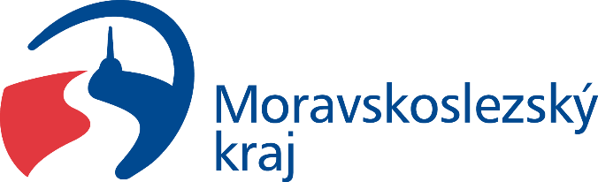

PLÁN ROZVOJE SPORTU V MORAVSKOSLEZSKÉM KRAJI
2019-2025

OBSAH PLÁNU ROZVOJE SPORTU V MSK 2019–2025

ÚVOD 3
LEGISLATIVNÍ RÁMEC PLÁNU 3
VÝCHODISKA PLÁNU 3
PILÍŘE PLÁNU 3
PODPOROVANÉ OBLASTI PLÁNU 4
FORMY PODPORY PLÁNU 4
MOŽNOSTI FINANCOVÁNÍ PLÁNU 4
PRIORITY V PODPOROVANÝCH OBLASTECH 5
ZÁVĚR 12

Kapitola I

ÚVOD

Sport je veřejnou službou, na rozvoji sportu v kraji se musí podílet veřejná správa, neziskové organizace i komerční a další subjekty. Plán rozvoje sportu v Moravskoslezském kraji na období 2019-2025 je výrazem pozitivního vnímání sportu v kraji a je významnou součástí realizace systémových aktivit při naplňování strategických cílů rozvoje kraje. Plán rozvoje sportu v Moravskoslezském kraji na období 2019-2025 je střednědobý dokument konkretizující jeho rámec, východiska, pilíře, oblasti podpory, priority, cíle, formy, možnosti, dostupné finanční zdroje a kompetence, které v komplexu umožní vyšší využití potenciálu sportu a s ním spojených aktivit ve prospěch kraje a kvality života jeho občanů.

Kapitola II

LEGISLATIVNÍ RÁMEC PLÁNU
Zákon č. 115/2001 Sb., o podpoře sportu, ve znění pozdějších předpisů
Zákon č. 129/2000 Sb. o krajích (krajské zřízení), ve znění pozdějších předpisů

Kapitola III

VÝCHODISKA PLÁNU
Strategický dokument MŠMT Koncepce podpory sportu 2016-2025 – SPORT 2025
Strategie rozvoje kraje 2009-2020
Program podpory sportu a pohybových aktivit občanů Moravskoslezského kraje 2012-2018

Kapitola IV

PILÍŘE PLÁNU
- Sport je trvalou a nenahraditelnou součástí života občanů kraje
- Sport je významným prostředkem pro naplňování zdravého životního stylu a všestranného formování člověka
- Sport prokazatelně přispívá k prevenci negativních jevů ve společnosti a ke smysluplnému naplňování volného času občanů kraje, zejména dětí a mládeže
- Sport v kraji, jeho úspěchy a pozitivní příklady dobré praxe zvyšují motivaci mladých sportovců, zvyšují hrdost a sounáležitost občanů s krajem
- Sport v kraji charakterizuje široké propojení společného úsilí kraje, státu, obecních samospráv, široké sportovní veřejnosti i komerčních a dalších subjektů při jeho podpoře a rozvoji
Kapitola V

PODPOROVANÉ OBLASTI PLÁNU
- Podpora pravidelné činnosti jednot a sportovních klubů
- Podpora vrcholového sportu
- Podpora významných sportovních akcí republikové a mezinárodní úrovně
- Podpora sportovní reprezentace kraje na mezinárodní úrovni
- Podpora sportu pro všechny a sportu handicapovaných
- Podpora talentů a školního sportu
- Podpora rozvoje sportovní infrastruktury
- Podpora a oceňování úspěšných sportovců

Kapitola VI

FORMY PODPORY PLÁNU
- Finanční
- Neinvestiční dotace
- Investiční dotace

- Ostatní
- Udělení záštity hejtmanem kraje, náměstkem hejtmana kraje nad aktivitami plánu
- Poskytnutí a zveřejnění loga kraje v souvislosti s aktivitami plánu
- Přímá prezentace kraje při realizaci aktivit plánu
- Poskytnutí cen, propagačních materiálů v rámci aktivit plánu
- Osobní aktivita členů vedení kraje při podpoře aktivit plánu

Kapitola VII

MOŽNOSTI FINANCOVÁNÍ PLÁNU
- Financování z rozpočtu Moravskoslezského kraje
Vývoj finanční podpory MS kraje určené pro podporu sportu v letech 2015-2018:
Rok | 2015 | 2016 | 2017 | 2018
Podpora v tis. Kč | 49 924 | 130 863 | 123 536 | 154 546

Částka uvedená v letech 2018 a 2019 obsahuje i významnou finanční podporu vyplývající z memoranda ve věci rekonstrukce fotbalového areálu Bazaly za účelem zřízení Klubové akademie Ostravy.
Pro rok 2019 rozpočet Moravskoslezského kraje předpokládá finanční podporu sportu přibližně na úrovni roku 2018, tj. cca 155,5 mil. Kč. Mimo to plánuje podpořit také 3 další nové významné projekty (pořádání MS v hokeji hráčů do 20 let, pořádání Olympijského festivalu a podporu výstavby sportovní haly ve Frýdku-Místku) částkou ve výši 44 mil. Kč. V dalších letech bude snahou Moravskoslezského kraje udržet finanční podporu přibližně na úrovni 2% příjmů rozpočtu Moravskoslezského kraje ze sdílených daní (záměr vytýčený ve střednědobém dokumentu Program podpory sportu a pohybových aktivit občanů Moravskoslezského kraje 2012-2018).
Rozhodujícím faktorem pro konečnou výši finanční podpory sportu z rozpočtu Moravskoslezského kraje v daném kalendářním roce bude vždy konkrétní vývoj celkových příjmů rozpočtu Moravskoslezského kraje ze sdílených daní.
Stanovení konečné výše finanční podpory sportu a pohybových aktivit občanů kraje v jednotlivých letech období 2019-2025 je výhradně v kompetenci zastupitelstva a rady kraje. Metodickým a poradním orgánem zastupitelstva kraje v oblasti tělovýchovy a sportu je Výbor zastupitelstva kraje pro tělovýchovu a sport, který zastupitelstvu kraje připravuje, projednává a předkládá stanoviska a návrhy týkající se oblasti tělovýchovy a sportu, projednává a doporučuje radě kraje návrhy na vyhlášení dotačních programů v oblasti tělovýchovy a sportu, popř. návrh na zřízení monitorovací pracovní skupiny vč. jejího složení, vyjadřuje se k návrhu rozpočtu kraje (odboru školství, mládeže a sportu) v oblasti tělovýchovy a sportu a může předkládat radě kraje další záměry za účelem zvyšování kvality a efektivity podpory sportu a pohybových aktivit občanů v Moravskoslezském kraji.

- Financování z ostatních zdrojů

- Dotace z programů EU
- Dotace ze státního rozpočtu České republiky
- Zdroje komerčního charakteru (zejména sponzoři)
- Ostatní zdroje (např. nadace, nadační fondy)

Kapitola VIII

PRIORITY V PODPOROVANÝCH OBLASTECH

OBLAST 1 – PODPORA PRAVIDELNÉ ČINNOSTI JEDNOT A SPORTOVNÍCH KLUBŮ V MSK
Priority oblasti 1:
        - podpora organizace sportu a celoroční pravidelné sportovní činnosti registrovaných sportovců a jejich trenérů u jednotlivých tělovýchovných i tělocvičných jednot, sportovních klubů a příspěvkových organizací měst a obcí (dále TJ/SK) na území MSK,
        - podpora účasti TJ/SK na soutěžích,
        - podpora pořádání sportovních akcí TJ/SK na území MSK (omezení se netýká sportovních akcí sportů, jejichž uspořádání z technických důvodů na území MSK není možné)

Forma finanční podpory:
- Program Podpora sportu v Moravskoslezském kraji – TJ/SK (program je pro daný kalendářní rok financován z rozpočtu Moravskoslezského kraje, od přelomu roku 2018 a 2019 je administrátorem programu Česká unie sportu, z. s.)
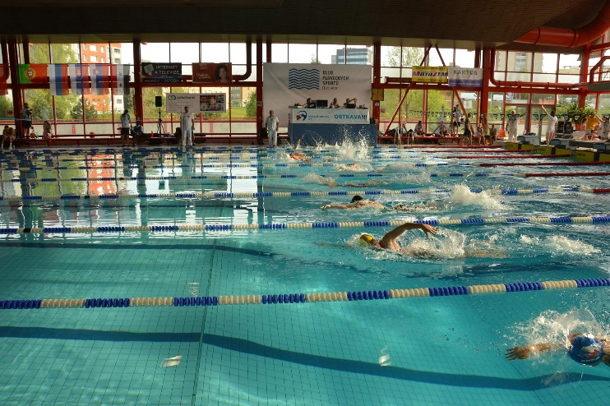
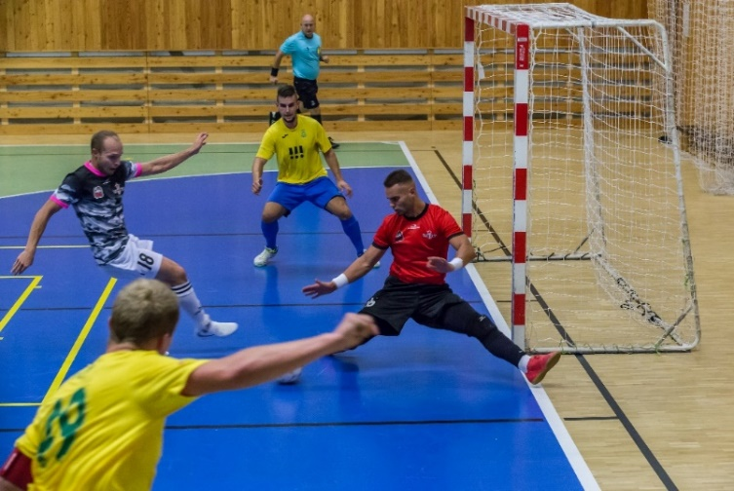

OBLAST 2 – PODPORA VRCHOLOVÉHO SPORTU V MSK
Priority oblasti 2:
a) podpora systematické výchovy dětí a mládeže ve sportovních klubech a jejich přípravy na vrcholový sport
b) podpora činnosti družstev sportovních klubů provozujících vrcholový sport
Účelem je podpořit rozvoj sportovních klubů a tělovýchovných jednot, jejichž družstva dospělých reprezentují Moravskoslezský kraj v daném roce v nejvyšší celostátní soutěži daného sportu v České republice nebo interlize (nejvyšší soutěž družstev s mezinárodní účastí), jak v rámci výchovy a přípravy mládeže na vrcholový sport, tak i činnosti sportovních družstev dospělých.
Forma finanční podpory:
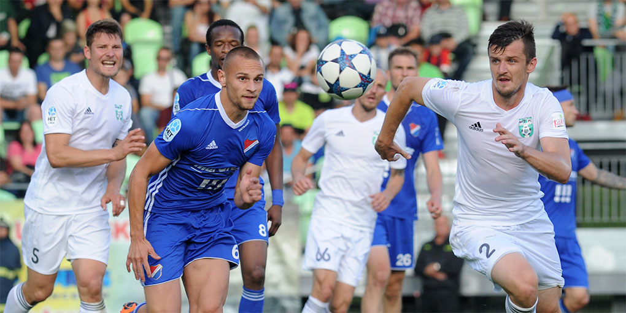
- Dotační program Podpora vrcholového sportu v Moravskoslezském kraji (vyhlašovatelem programu je MSK, program je pro daný kalendářní rok financován z rozpočtu MSK)

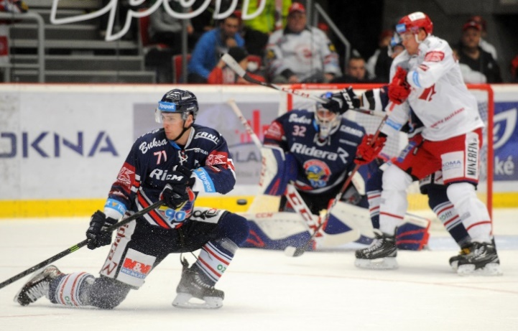

OBLAST 3 – PODPORA VÝZNAMNÝCH SPORTOVNÍCH AKCÍ REPUBLIKOVÉ A MEZINÁRODNÍ ÚROVNĚ S PŘÍNOSEM PRO MSK
Priority oblasti 3:
a) podpora realizace významných mezinárodních sportovních akcí na území MS kraje
b) podpora realizace významných celostátních sportovních akcí na území MS kraje

Součástí koncepční péče o sport je podpora a vytváření podmínek pro organizaci vybraných významných, pravidelně se opakujících akcí celorepublikového a mezinárodního významu zejména na území kraje. Jedná se zpravidla o sportovní akce přinášející kraji prokazatelně přímý nebo nepřímý profit (Olympijské festivaly, Zlatá tretra, Davis Cup, Fed Cup, Mistrovství světa v ledním hokeji hráčů do 20 let, Mistrovství světa v para hokeji Ostrava 2019, světové, evropské, národní poháry a další) a další sportovní akce, které výrazně zviditelňují náš kraj.
Cílem podpory ve formě záštity, finančního příspěvku nebo přímého zapojení kraje do pořádání nebo realizace akce, je propagace a reprezentace kraje za účelem posílení image a zvýšení zájmu o kraj, jeho města a obce. Součástí aktivit kraje je také podpora a realizace přeshraničních projektů v oblasti sportu.

Formy finanční podpory:
- Dotační program Podpora významných sportovních akcí v Moravskoslezském kraji a sportovní reprezentace kraje na mezinárodní úrovni (vyhlašovatelem programu je MSK, program je pro daný kalendářní rok financován z rozpočtu MSK)
- Individuální dotace z rozpočtu MSK
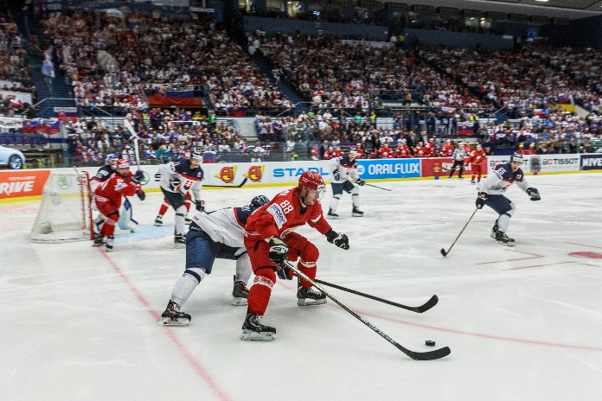
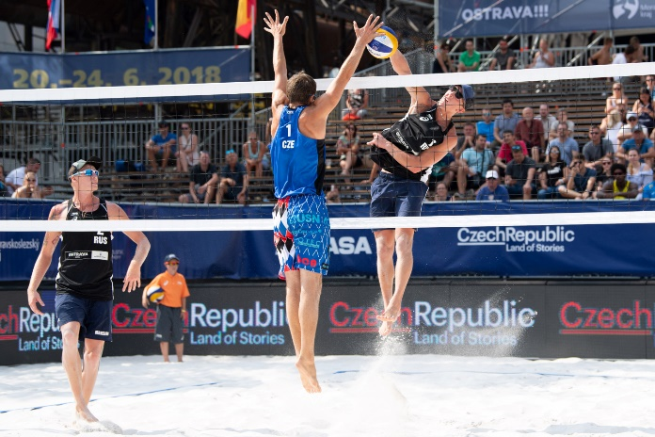

OBLAST 4 – PODPORA SPORTOVNÍ REPREZENTACE KRAJE NA MEZINÁRODNÍ ÚROVNI
Priority oblasti 4:
        - podpora reprezentantů ČR z MS kraje v individuálních sportech,
        - podpora účasti mládežnických týmů na mezinárodních sportovních akcích a soutěžích v zahraničí
        - podpora družstev dospělých reprezentujících kraj v kolektivních sportech v evropských pohárech
Účelem je podpořit sportovce-reprezentanty z našeho kraje při jejich přípravě na vrcholové akce národní a mezinárodní úrovně, podpořit družstva dospělých, které díky umístění v nejvyšší celostátní soutěži získaly možnost startu v evropských pohárech a obdobných soutěžích a podpořit účast mládežnických týmů na mezinárodních sportovních soutěžích a tím přispět k rozvoji sportu zejména v kategoriích dětí a mládeže na vrcholové úrovni.
Formy finanční podpory:
- Dotační program Podpora významných sportovních akcí v Moravskoslezském kraji a sportovní reprezentace kraje na mezinárodní úrovni (vyhlašovatelem programu je MSK, program je pro daný kalendářní rok financován z rozpočtu MSK)
- Individuální dotace z rozpočtu MSK

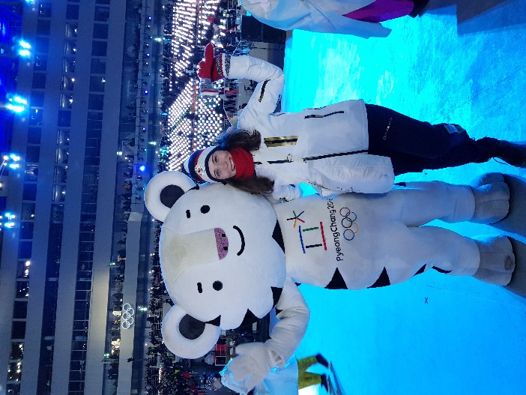

OBLAST 5 – PODPORA SPORTU PRO VŠECHNY A SPORTU HANDICAPOVANÝCH
Priority oblasti 5:
- Podpora významných akcí a pohybových aktivit občanů kraje, vytvoření možnosti a podmínek pro zapojení široké veřejnosti (především aktivity nejvýznamnějších organizací v oblasti sportu jako např. Česká asociace Sport pro všechny, z. s., Česká obec sokolská apod.)
- Podpora významných akcí a pohybových aktivit handicapovaných občanů
Forma finanční podpory:
- Individuální dotace z rozpočtu MSK
- Dotační program Podpora významných sportovních akcí v Moravskoslezském kraji a sportovní reprezentace kraje na mezinárodní úrovni (vyhlašovatelem programu je MSK, program je pro daný kalendářní rok financován z rozpočtu MSK)
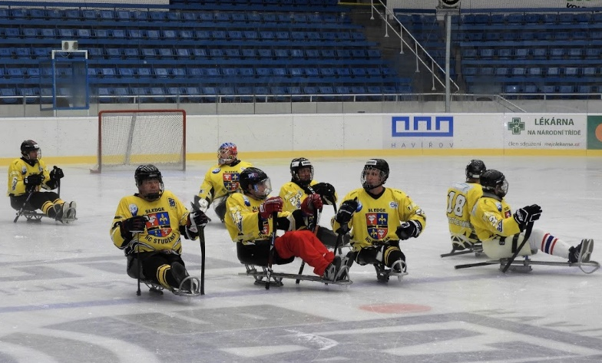

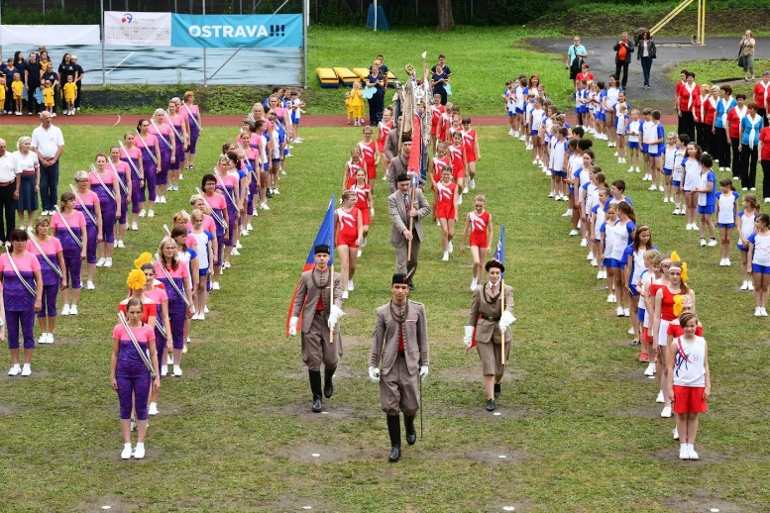

OBLAST 6 – PODPORA TALENTŮ A ŠKOLNÍHO SPORTU V MSK
Priority oblasti 6:
a) podpora Centra individuálních sportů Ostrava (CISO)
b) podpora a rozvoj sportovních center a akademií mládeže
c) podpora vysokoškolského sportu na regionální, národní a mezinárodní úrovni
d) podpora projektu Hry olympiády dětí a mládeže České republiky
e) podpora činnosti středních škol zřizovaných krajem se sportovním zaměřením
f) podpora Centra zdravého pohybu (projekt Ostravské univerzity na Černé louce v Ostravě v oblasti rozvoje sportu, vzdělávání a umění))
g) podpora Všesportovního kolegia a činnosti krajské organizace ČUS při práci s talenty
h) podpora Asociace školních sportovních klubů (AŠSK)

Formy finanční podpory:
Individuální dotace, spolufinancování aktivit, příspěvky na provoz, investice z rozpočtu MSK

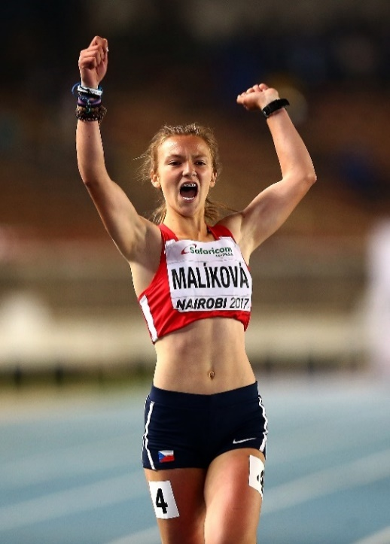
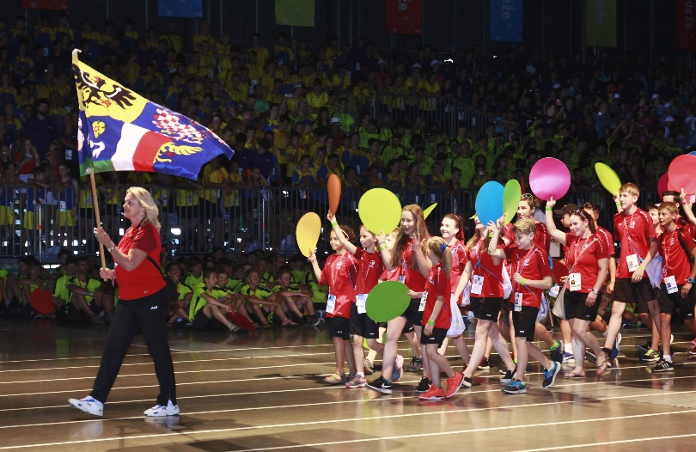

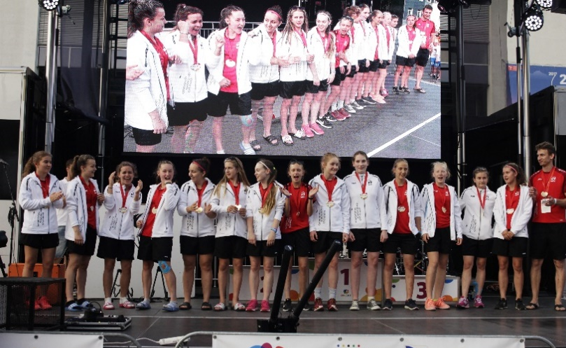

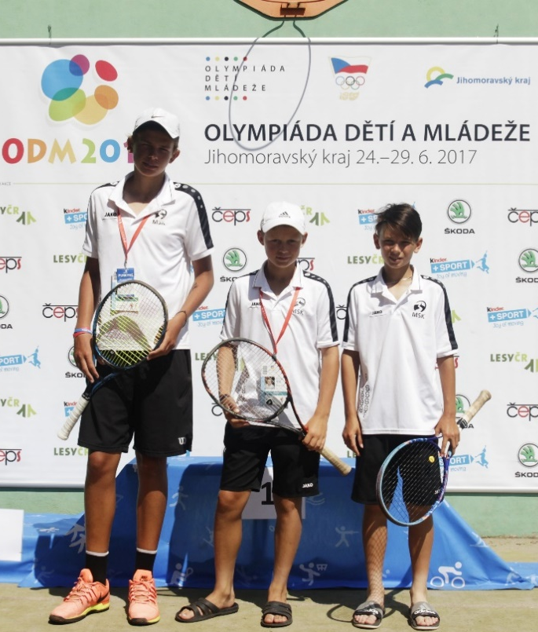

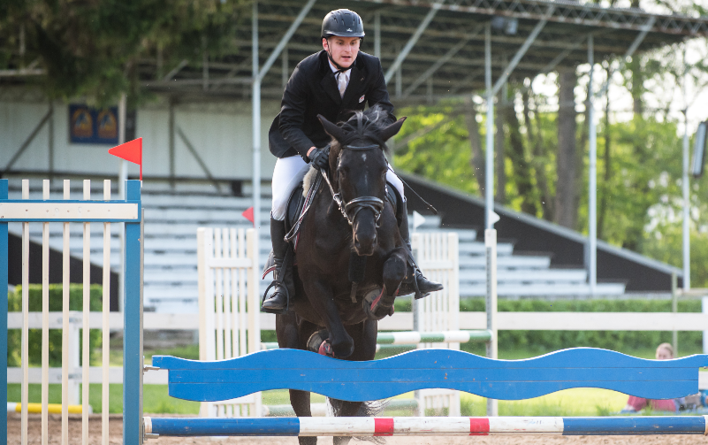

OBLAST 7 – PODPORA ROZVOJE SPORTOVNÍ INFRASTRUKTURY V MSK
Priority oblasti 7:
- Podpora nejvýznamnějších investičních projektů v oblasti sportu a vzdělávání, které mají strategický význam pro další rozvoj sportu a vzdělávání v Moravskoslezském kraji s přesahem na národní i mezinárodní úroveň (Centrum zdravého pohybu Ostravské univerzity, Vzdělávací a sportovní centrum Bílá, p. o., sportovní hala Basket point Frýdek – Místek, skokanské můstky ve Frenštátě pod Radhoštěm, Fotbalová akademie Bazaly, případně další významné sportovní projekty zaměřené na rozvoj sportovní infrastruktury v kraji)
- Podpora rekonstrukce, případně výstavba nových sportovišť u škol a školských zařízení zřizovaných krajem.
- Nabídka a informace o sportovních klubech a možnostech využití sportovišť tělovýchovných jednot, sportovních klubů a školních sportovních zařízení na území kraje pro širokou veřejnost je veřejně přístupná prostřednictvím databáze České unie sportu, z. s. zveřejněné na https://iscus.cz/kraje/msk .

Formy finanční podpory:
Investiční a neinvestiční dotace z rozpočtu EU, České republiky, Moravskoslezského kraje
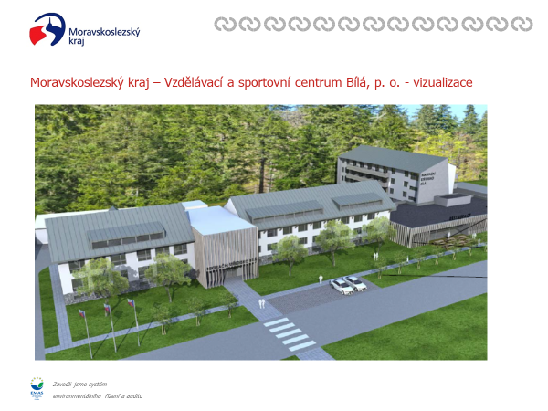

OBLAST 8 – PODPORA A OCEŇOVÁNÍ ÚSPĚŠNÝCH SPORTOVCŮ MSK
Priority oblasti 8:
- podpora úspěchů moravskoslezského sportu v rámci Ankety Sportovec Moravskoslezského kraje
- podpora a ocenění úspěchů moravskoslezského sportu v rámci příležitostných aktivit
- podpora bývalých úspěšných reprezentantů z našeho regionu prostřednictvím Českého klubu olympioniků

Moravskoslezský kraj ve spolupráci se Všesportovním kolegiem Moravskoslezského kraje a Moravskoslezskou krajskou organizací ČUS každoročně vyhodnocuje a oceňuje nejúspěšnější sportovce a sportovní aktivity Moravskoslezského kraje za vynikající sportovní výkony a výchovu sportovců. Oceněním nejúspěšnějších sportovců kraje je zvýrazněn společenský význam sportu. Profily oceněných sportovců jsou zveřejňována v regionálních sdělovacích prostředcích, na internetových stránkách sportovec.msk.cz a také v Síni slávy sportovců Moravskoslezského kraje. Na půdě krajského úřadu také probíhají i různá přijetí úspěšných sportovců a sportovních družstev u nejvyšších představitelů kraje, význam a úspěchy sportu v kraji jsou zvýrazňovány také v rámci řady jiných příležitostných aktivit kraje. Humanitární podpora bývalých úspěšných reprezentantů z našeho regionu prostřednictvím regionálního pracoviště Českého klubu olympioniků.
Forma finanční podpory:
Dotace z rozpočtu MSK, spolufinancování z jiných zdrojů (sponzoři)
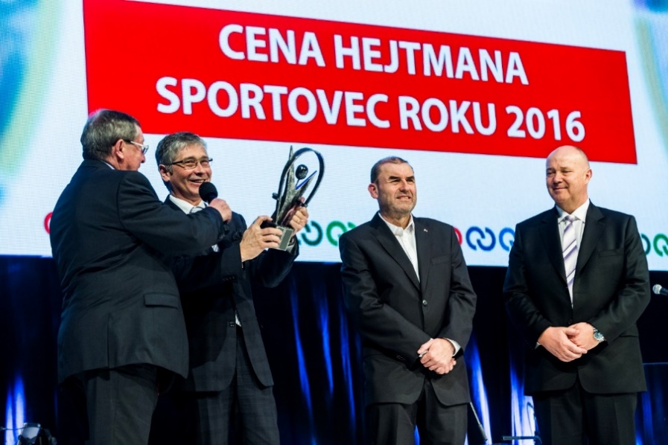

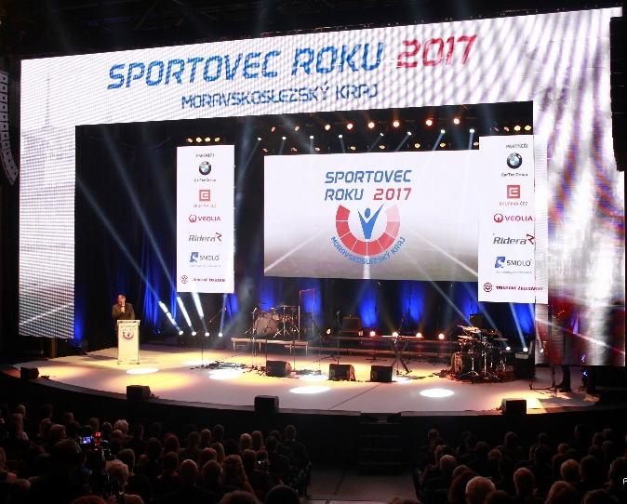

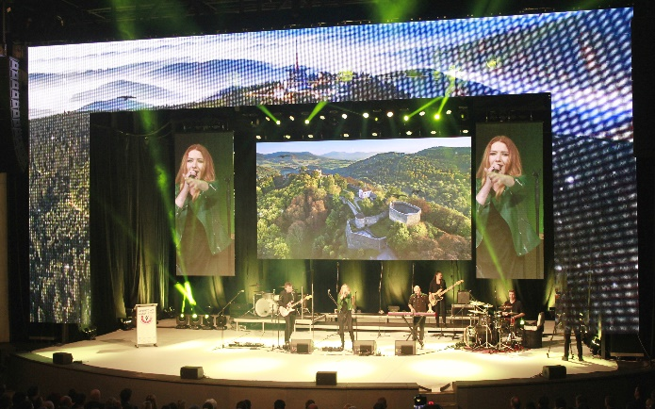
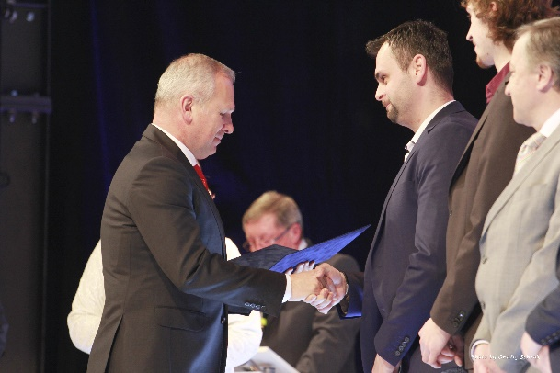

Kapitola IX

ZÁVĚR
Stanovení a naplňování vytýčených oblastí a priorit plánu rozvoje sportu v Moravskoslezském kraji s výhledem do roku 2025 je výrazem shody všech kompetentních partnerů, kteří se podíleli na zpracování tohoto plánu. Realizace Plánu rozvoje sportu v Moravskoslezském kraji na období 2019-2025 je podmíněna jeho schválením v kompetentních orgánech kraje (rada kraje, zastupitelstvo kraje), zejména pak schválením na jednání zastupitelstva kraje dne 13. prosince 2018. K uvedenému plánu se vyjadřuje také Výbor zastupitelstva kraje pro tělovýchovu a sport, ve kterém jsou zastoupeni také zástupci odborné sportovní veřejnosti. Administrátorem naplňování priorit plánu rozvoje sportu v kraji je odbor školství, mládeže a sportu krajského úřadu Moravskoslezského kraje, oddělení mládeže a sportu.
Fotografie: Archiv Moravskoslezského kraje, Pavel Zuchnický, Ondřej Schenk, HC VÍTKOVICE RIDERA, archiv VŠB-TU, FC Baník Ostrava, CISO, Klub plaveckých sportů Ostrava, HC SLEDGE Studénka

